附表二

公司概況資料表
以下資料由頌勝科技材料股份有限公司及其推薦證券商提供，資料若有錯誤、遺漏或虛偽不實，均由該公司及其推薦證券商負責。
以下揭露之認購價格及依據等資訊，係申請登錄興櫃公司與其推薦證券商依認購當時綜合考量各種因素後所議定。由於興櫃公司財務業務狀況及資本市場將隨時空而變動，投資人切勿以上開資訊作為投資判斷之唯一依據，務請特別注意

認購相關資訊
公司簡介
主要業務項目
最近五年度簡明損益表及申請年度截至最近月份止之自結損益表
最近五年度簡明資產負債表
最近三年度財務比率

公司名稱：頌勝科技材料股份有限公司 (股票代號：7768 )
董事長 | 朱明癸
總經理 | 施文昌
資本額 | 新台幣600,000,000元
輔導推薦證券商 | 元大證券股份有限公司、兆豐證券股份有限公司、永豐金證券股份有限公司
主辦輔導券商聯絡人電話 | 元大證券股份有限公司 鄭小姐 (02) 2718-1234分機6784
註冊地國 | 非外國發行人，故不適用
訴訟及非訟代理人 | 非外國發行人，故不適用

輔導推薦證券商認購 公司股票之相關資訊
證券商名稱 | 主辦 | 協辦 | 協辦
證券商名稱 | 元大證券  股份有限公司 | 兆豐證券  股份有限公司 | 永豐金證券  股份有限公司
認購日期 | 114年2月12日
認購股數（股） | 1,200,000 | 200,000 | 100,000
認購占擬櫃檯買賣股份總數之比率 | 2.00% | 0.33% | 0.17%
認購價格 | 每股新台幣 88元
認購價格之訂定  依據及方式 | 本推薦證券商參酌一般市場認購價格訂定方式，評估市價法、成本法及現金流量折現法等評價方式，以推算合理之股票價格，作為本推薦證券商認購頌勝科技材料股份有限公司(以下簡稱頌勝或該公司)興櫃股票價格之訂定依據；再參酌該公司產業概況、經營績效、發行市場環境及同業市場狀況等因素後，由本推薦證券商與該公司共同議定之。  基於目前股票價值的評估方法諸多種類，而各種方法皆有其優缺點，評估之結果亦有所差異，目前市場上常用之股票評價方法主要包括：  1.市場基礎法：本益比法(Price/Earnings ratio，P/E ratio)或股價淨值比法(Price/Book value ratio，P/B ratio)，係透過已公開的資訊與整個市場、產業性質相近的同業與被評價公司歷史軌跡比較，作為評量企業的價值依據，再根據被評價公司本身異於採樣公司之部分作折溢價的調整。  2.成本法：係以帳面之歷史成本資料作為公司價值評定基礎的淨值法。  3.現金流量折現法：為採用未來現金流量作為公司價值之評定基礎。  以上股票評價方法，成本法係以歷史成本為計算之基礎，易忽略通貨膨脹因素且無法反應資產實際之經濟價值，且深受財務報表所採行之會計原則與方法之影響，將可能低估成長型公司應有之價值；現金流量折現法下某些假設，如未來營收成長率、邊際利潤率、資本支出之假設等，因較難取得適切之數據，使未來現金流量及加權平均資金成本更無法精確掌握，故本推薦證券商主要採用市場法-本益比法作為評估基準。  頌勝集團以聚氨酯(PU)原材料配方技術起家，投入研發及製造半導體級研磨墊領域多年，並專注自有技術開發及專利發展，擁有138項之國內外專利項目，為台灣少數能夠提供半導體級研磨墊的廠商，其產品高度客製化並與客戶長期合作開發佈局先導技術，培養出長期信賴關係，其半導體客戶涵括上游矽晶圓製造及再生晶圓廠、中游晶片(IC)及記憶體製造廠、下游封裝/測試廠。  綜觀目前國內上市櫃公司尚無業務內容與該公司完全相同者，考量營運規模、所屬產業上下游關聯性及產品應用領域後，選擇上櫃公司意德士科技股份有限公司(以下簡稱意德士，股票代碼：7556)，主要從事半導體製程設備之精密零組件與材料之產銷、製程次系統之維修等業務；上櫃公司新應材股份有限公司(以下簡稱新應材，股票代碼：4749)，主要從事半導體先進製程材料、半導體光學元件材料、Micro – LED及TFT – LCD光阻材料等開發製造業務；上市公司中國砂輪企業股份有限公司(以下簡稱中砂，股票代碼：1560) 主要提供砂輪、鑽石碟等研磨工具及再生晶圓之生產銷售業務；上市公司三福化工股份有限公司(以下簡稱三福化，股票代碼：4755) 主要從事基礎化學品及精密化學品之生產銷售業務作為採樣同業；上市公司勝一化工股份有限公司(以下簡稱勝一，股票代碼：1773) 主要從事半導體、平面顯示器、光阻製造、封裝測試、發光二極體等製程中使用的高純度溶劑之生產及銷售業務作為採樣同業。茲將其採樣同業、上市(櫃)半導體類股最近三個月(113年12月~114年2月)之本益比列示如下：  單位：倍  資料來源：臺灣證券交易所及財團法人中華民國證券櫃檯買賣中心。  註:新應材於114年1月17日上櫃掛牌。  經參考該公司採樣同業、上市化學工業類股及上櫃化學工業類股最近三個月 (113年12~114年2月)平均本益比，剔除極端值新應材之平均值95.80倍後，計算其採樣同業平均本益比區間落在19.05倍~42.93倍間，另依據頌勝公司最近四季(112年7月~113年6月)經會計師查核簽證或核閱之財務報告稅後淨利175,583千元及截至目前為止之已發行股份總數60,000千股計算之每股盈餘2.93元為計算基礎，按上述本益比區間計算其參考價格約為55.82~125.78元，另參酌該公司之經營績效、獲利情形、所處市場環境、產業未來成長性及考量興櫃流動性風險後，本主辦輔導推薦證券商與該公司共同議定興櫃認購價格為每股88元，介於上述參考價格區間，尚屬合理。
  月份  公司 | 113年12月 | 114年1月 | 114年2月 | 最近三個月平均
  7556 意德士 | 31.81 | 30.38 | 28.87 | 30.35
  4749 新應材 | - | 99.46 | 92.14 | 95.80
  1560 中砂 | 43.74 | 46.34 | 38.72 | 42.93
  4755 三福化 | 29.17 | 27.82 | 27.14 | 28.04
  1773 勝一 | 22.61 | 22.11 | 21.71 | 22.14
  上市-半導體類 | 26.20 | 27.43 | 23.43 | 25.69
  上櫃-半導體類 | 27.50 | 27.20 | 29.01 | 27.90
  上市-化學工業類 | 18.83 | 18.71 | 19.60 | 19.05
  上櫃-化學工業類 | 31.02 | 36.91 | 35.49 | 34.47

公司簡介(公司介紹、歷史沿革、經營理念、未來展望等)

一、公司介紹
頌勝科技材料股份有限公司成立於民國75年，以聚氨酯(PU)原材料配方技術起家，並陸續拓跨足至運動醫療及半導體產業，提供從產品開發到製造的一條龍解決方案，頌勝集團憑藉自身開發之化學原料配方及半導體研磨墊開發技術，聚焦於研發及製造半導體級研磨墊，為半導體研磨墊及週邊相關耗材研發、製造及銷售之專業廠商。
頌勝集團投入研發及製造半導體級研磨墊領域多年，並專注自有技術開發及專利發展，擁有138項之國內外專利項目，為台灣少數能夠提供半導體級研磨墊的本土廠商，其產品高度客製化並與客戶長期合作開發佈局先導技術，培養出長期信賴關係，其半導體客戶涵括上游矽晶圓製造及再生晶圓廠、中游晶片(IC)及記憶體製造廠、下游封裝/測試廠。
二、歷史沿革
年度 | 項目
民國75年 | - 頌勝化學工業股份有限公司成立於臺中市大雅區，主要專注於PU配方及產品之技術研發。
民國81年 | - 久陞昌企業股份有限公司成立於臺中市大雅區，主要專注各類功能型健康鞋墊開發與生產。
民國86年 | - 久陞昌企業股份有限公司於大陸地區成立東莞東城元昌塑膠五金廠(東莞允昌塑膠五金有限公司前身)，主要進行各類鞋墊ODM代工，銷售範圍涵蓋歐美地區。
民國89年 | - 頌勝化學工業股份有限公司搬遷到臺中市西屯工業區，主要從事化學原料批發業、精密化學材料製造業、體育用品製造業、化學製品批發零售業及國際貿易業等生產與販售。
民國91年 | - 智勝科技股份有限公司成立於臺中市西屯工業區，主要從事半導體積體電路和晶片相關材料的生產、技術研發、技術諮詢、技術服務。
民國96年 | - 智勝科技股份有限公司於新竹縣竹北成立竹科辦公室。
民國101年 | - 印尼巴淡島成立東城元昌塑膠五金廠海外生產基地PT YUAN CHANG BATAM INDONESIA，主要專門生產無毒、安全玩具球，行銷歐美亞洲等地區。
民國102年 | - 智勝科技股份有限公司於台南市永康區成立南科辦公室
民國106年 | - 智勝科技股份有限公司於大陸地區張家港保稅區成立海外事業部蘇州觀勝半導體科技有限公司，主要從事半導體積體電路和晶片相關材料的生產、技術研發、技術諮詢、技術服務。
民國108年 | - 東莞東城元昌塑膠五金廠更名為東莞允昌塑膠五金有限公司。
民國110年 | - 智勝科技股份有限公司於工業35路成立研發總部，加速與深化客戶共同開發半導體先進製程之研磨技術與配方。  - 成立環保接著劑事業部，為車燈膠與鞋膠製品提供黏著解決方案。
民國111年 | - 智勝科技股份有限公司於大甲幼獅工業區設立專門生產各種晶圓吸附薄膜產品。  - 導入鼎新ERP系統。  - 辦理變更公司名稱為頌勝科技材料股份有限公司、修正公司章程，變更每股面額為新台幣10元，變更後實收資本額為新台幣100,000仟元，分為10,000,000股。  - 辦理現金增資新台幣28,700仟元，變更後實收資本額為新台幣128,700仟元。  - 辦理換股增資發行新台幣391,220仟元，變更後實收資本額為新台幣519,920仟元。  - 本公司換股收購進行組織重組，取得子公司久陞昌企業股份有限公司及智勝科技股份有限公司百分之百股權。
民國112年 | - 為拓展大陸內銷市場，本公司換股收購進行組織重組，間接取得孫公司蘇州觀勝半導體科技有限公司百分之九十二股權。
民國113年 | - 智勝科技股份有限公司於大陸地區成立觀勝半導體科技(合肥)有限公司，主要從事半導體化學機械(CMP)研磨墊的生產製造及銷售。  - 8月股票公開發行。
民國114年 | - 轉投資頌勝材料科技(東莞)有限公司，取得百分之百股權。  - 辦理現金增資新台幣80,080仟元，實收資本額600,000仟元。  - 投資14,000仟元加入德鑫貳半導體控股公司，組成半導體供應鏈大艦隊，與其他合資公司聯盟並互補資源，共同分擔海外業務拓展成本，合作共同發展新事業。

三、經營理念
頌勝公司專注於研發及生產半導體 CMP 研磨墊材料與其週邊耗材、醫療保健鞋墊、滑板競技輪等健身運動產品材料、綠色環保接著劑及特用化學品原材料之開發、合作與販售。並以「創新、合作、發展」的經營理念及「健全管理、強化品質、顧客滿意、永續經營」的品質政策，將高品質及高技術含量的產品推向國際舞台，共創供應商、公司本身及客戶的三贏關係。
四、未來展望
(一)短期業務發展計畫
A. 積極開發海內外具潛力客戶，鞏固並擴大產品服務內涵，擴大市場佔有率。
B. 完善及強化產品品質與產業資料庫，加強產品銷售管理教育訓練及行銷知識的強化與雲端化，藉以提升整合行銷能力。
C. 立足台灣、行銷全球，積極擴展市場。
D. 積極開發新產品。
E. 推動ESG企業永續發展計畫。
(二)中、長期業務發展計畫
A. 持續推動串聯上下游供應鏈打造低汙染零碳生態。
B. 建構完善供應鏈，以垂直模式多角化策略及技術聯盟供應體系，共創產業價值。
C.持續降低生產製造成本與提升品質及生產效能。。

主要業務項目：

主要係從事半導體 CMP 研磨墊材料與其週邊耗材、醫療保健鞋墊、滑板競技輪等健身運動產品材料、綠色環保接著劑及特用化學品原材料產品之研發、製造及銷售。
公司所屬產業之上、中、下游結構圖：
一、頌勝公司集團的產品與應用分類可由下列的上、中、下游產業鏈的示意圖予以說明：
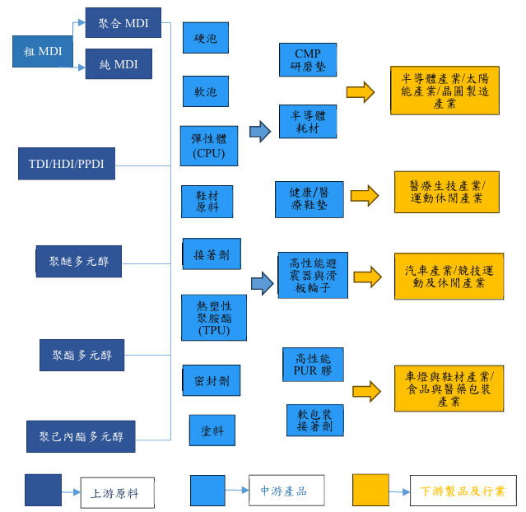
二、半導體化學機械用之研磨墊產業上、中、下游之關聯性：

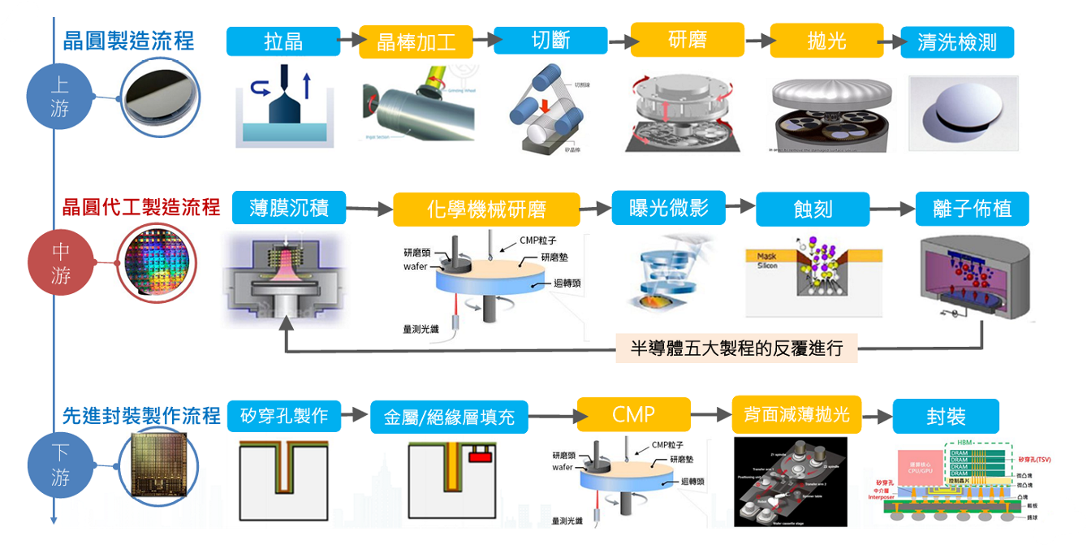

產品名稱 | 產品圖示  及介紹 | 重要用途或功能 | 最近一年度  營收金額(千元) | 佔總營收  比重(%)
半導體研磨墊與耗材 | 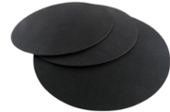  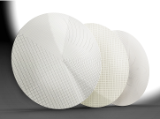 | - 研磨墊：具有高研磨速率、高平坦化效率以及優異的研磨穩定性。  - 拋光墊：應用於半導體與光電產業的精拋製程，具有高研磨穩定性與優異的耐磨特性。  - 周邊耗材：可依據客戶端機台、製程，進行客製化的產品開發與量產。 CMP 周邊耗材產品已廣泛應用於半導體與光電產業。 | 1,071,891 | 55.52
醫療與運動產品 | 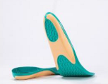    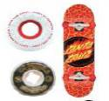 | - 安全球：外層採用特殊材質塗層，耐用但觸感舒適，內層使用特殊高分子材料製成，安全、無毒、環保，只要應用於兒童用安全玩具。  - 機能鞋墊：以開發高附加價值、高功能型之鞋墊產品為主，可為各種鞋型打更符合人體工學的鞋墊，提升舒適度及健康效益、更貼近運動需求的產品。  - 滑板輪原材料: 主要應用於提供高性能、高競技用滑板輪。 | 687,484 | 35.61
綠色環保黏著劑、  PU彈性體等材料等 | 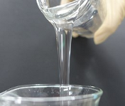 | - 雙組份無溶劑聚氨酯膠黏劑：適合用於複合紙塑結構、鋁塑結構、有無印刷之薄膜。具備優異之耐熱性能，可承受巴氏殺菌、水煮及121℃蒸煮。  - TPU膠：PU、PVC、NYLON、橡膠及皮革有良好的黏著強度。在特性上也有多種選擇，如結晶速度快、初期黏著力好、可黏著時間長、不黃變等。適合用於鞋材、皮革、橡皮艇、處理劑。  - 反應型熱熔膠：主要應用於車用燈具黏著、布面貼合、鞋用貼合及塑料配件與金屬或玻璃之貼合  - 軟質發泡產品：具有高回彈、柔軟且富有支撐性的特性，其密度、強度、硬度等可以依據客戶需求做設計，常應用於鞋墊、耳塞、枕頭及家具材料等。  - 硬質發泡產品：具有優良的保溫性能、抗衝擊性能和吸音性能，更具有優異的絕熱性能，其密度、強度、硬度等可以依據客戶需求做設計，應用範圍十分廣泛。 | 171,307 | 8.87
合 計 |  |  | 1,930,682 | 100.00

最近五年度簡明損益表及申請年度截至最近月份止之自結損益表

單位：新臺幣千元
年度  項目 |  | 109年  (註1) | 110  (註2) | 111年  (註3) | 112年 | 113年  (註4) | 114年截  至2月份止  (註4)
營業收入 |  | 402,639 | 1,765,493 | 1,831,122 | 1,639,092 | 1,930,682 | 320,014
營業毛利 |  | 90,534 | 692,576 | 781,507 | 675,904 | 905,714 | 166,576
毛利率(%) |  | 22.49 | 39.23 | 42.68 | 41.24 | 46.91 | 52.05
營業損益 |  | 57,726 | 246,849 | 266,075 | 92,359 | 259,420 | 54,796
營業外收入及支出 |  | 2,221 | 53,648 | 47,739 | 17,023 | 74,248 | 2,416
稅前損益 |  | 59,948 | 300,497 | 313,814 | 109,382 | 333,668 | 57,212
稅後損益 |  | 48,353 | 269,168 | 244,974 | 74,174 | 238,743 | 39,557
淨利歸屬於母公司業主 |  | 48,353 | 63,930 | 46,327 | 47,036 | 229,928 | 37,869
每股盈餘（元） |  | 483.52 | 6.39 | 2.83 | 0.90 | 4.42 | 0.63
股利發放 | 現金股利(元) (註5) | 436.12 | 575.27 | 1.60 | 2.00 | — | —
股利發放 | 股票股利(資本公積轉增資)(元) | — | — | — | — | — | —
股利發放 | 股票股利(盈餘轉增資)(元) | — | — | — | — | — | —
註1：上列110~112年度財務報告係依IFRSs編製且經會計師查核簽證，惟為辦理公開發行之需要，該公司110年度首次採用國際財務報導準則編製個別財務報告，並附列109年度比較數字。該公司自111年度始編製合併報表。
註2：110年度係揭露111年度財務報告附列比較110年度，該公司111年度透過換股方式將子公司久陞昌、智勝併入頌勝公司，視為共同控制下組織重組，爰視為自始合併追溯重編110年度財務資訊。
註3：111年度係揭露112年度財務報告附列比較111年度， 112年度子公司智勝購入孫公司蘇州觀勝股權，視為共同控制下組織重組，爰視為自始合併追溯重編111年度財務資訊。
註4：係自結數字，未經會計師查核簽證，因此可能與會計師查核結果存有差異，請投資人於參考時審慎評估。
註5：係依該年底之已發行股份總數計算之。

最近五年度簡明資產負債表

單位：新臺幣千元

年度  項目 |  | 109年  (註1) | 110  (註2) | 111年  (註3) | 112年 | 113年  (註4)
流動資產 |  | 208,308 | 1,273,352 | 1,385,350 | 1,513,454 | 1,654,406
不動產、廠房及設備 |  | 91,438 | 693,268 | 727,389 | 708,242 | 699,523
無形資產 |  | － | 4,538 | 21,135 | 23,694 | 21,764
其他資產 |  | 20 | 279,322 | 245,255 | 197,672 | 243,097
資產總額 |  | 299,766 | 2,250,480 | 2,379,129 | 2,443,062 | 2,618,790
流動  負債 | 分 配 前 | 132,113 | 969,511 | 1,039,161 | 1,275,877 | 1,303,101
流動  負債 | 分 配 後 | 175,725 | 1,027,038 | 1,122,349 | 1,379,861 | 1,303,101
非流動負債 |  | － | 273,209 | 216,913 | 213,604 | 204,805
負債  總額 | 分 配 前 | 132,113 | 1,242,720 | 1,256,074 | 1,489,481 | 1,507,906
負債  總額 | 分 配 後 | 175,725 | 1,300,247 | 1,339,262 | 1,593,465 | 1,507,906
歸屬於母公司業主之權益 |  | 167,653 | 188,066 | 985,534 | 940,257 | 1,088,228
股本 |  | 100,000 | 100,000 | 519,920 | 519,920 | 519,920
資本  公積 | 分 配 前 | － | － | 390,466 | 350,126 | 291,948
資本  公積 | 分 配 後 | － | － | 348,872 | 276,817 | 291,948
保留  盈餘 | 分 配 前 | 67,653 | 88,066 | 76,866 | 70,927 | 270,179
保留  盈餘 | 分 配 後 | 24,041 | 30,539 | 35,272 | 40,252 | 270,179
其他權益 |  | － | － | (1,718) | (716) | 6,181
共同控制下前手權益 |  | － | 422,364 | 126,519 | － | －
庫藏股票 |  | － | － | － | － | －
非控制權益 |  | － | 397,330 | 11,002 | 13,324 | 22,656
股東權益總額 | 分 配 前 | 167,653 | 1,007,760 | 1,123,055 | 953,581 | 1,110,884
股東權益總額 | 分 配 後 | 124,041 | 950,233 | 1,039,867 | 849,597 | 1,110,884
註1：上列110~112年度財務報告係依IFRSs編製且經會計師查核簽證，惟為辦理公開發行之需要，該公司110年度首次採用國際財務報導準則編製個別財務報告，並附列109年度比較數字。該公司自111年度始編製之合併報表。
註2：110年度係揭露111年度財務報告附列比較110年度，該公司111年度透過換股方式將子公司久陞昌、智勝併入頌勝公司，視為共同控制下組織重組，爰視為自始合併追溯重編110年度財務資訊。
註3：111年度係揭露112年度財務報告附列比較111年度， 112年度子公司智勝購入孫公司蘇州觀勝股權，視為共同控制下組織重組，爰視為自始合併追溯重編111年度財務資訊。
註4：係自結數字，未經會計師查核簽證，因此可能與會計師查核結果存有差異，請投資人於參考時審慎評估。

最近三年度財務比率

年 度  項 目 |  | 111年 | 112年 | 113年(自結)
財  務  比  率 | 毛利率(%) | 42.68 | 41.24 | 46.91
財  務  比  率 | 流動比率(%) | 133.31 | 118.62 | 126.96
財  務  比  率 | 應收帳款天數(天) | 78 | 75 | 62
財  務  比  率 | 存貨週轉天數(天) | 134 | 151 | 136
財  務  比  率 | 負債比率(%) | 52.80 | 60.97 | 57.58

投資人若欲查詢該公司更詳細之資料請連結至公開資訊觀測站!!

